컴퓨터학부 20152385 송민구

1. 개요

스케줄링과 컨텍스트스위칭의 역할을 알고 SSUOS의 스케줄러를 파악하여 단일 큐(FIFO 구조)로 구현 되어있는 SSUOS 스케줄러를 여러 개의 큐를 이용한 ULE스케줄러로 구현한다.

1. 상세 설계

(0) 스케줄링에 사용되는 자료구조 및 변수

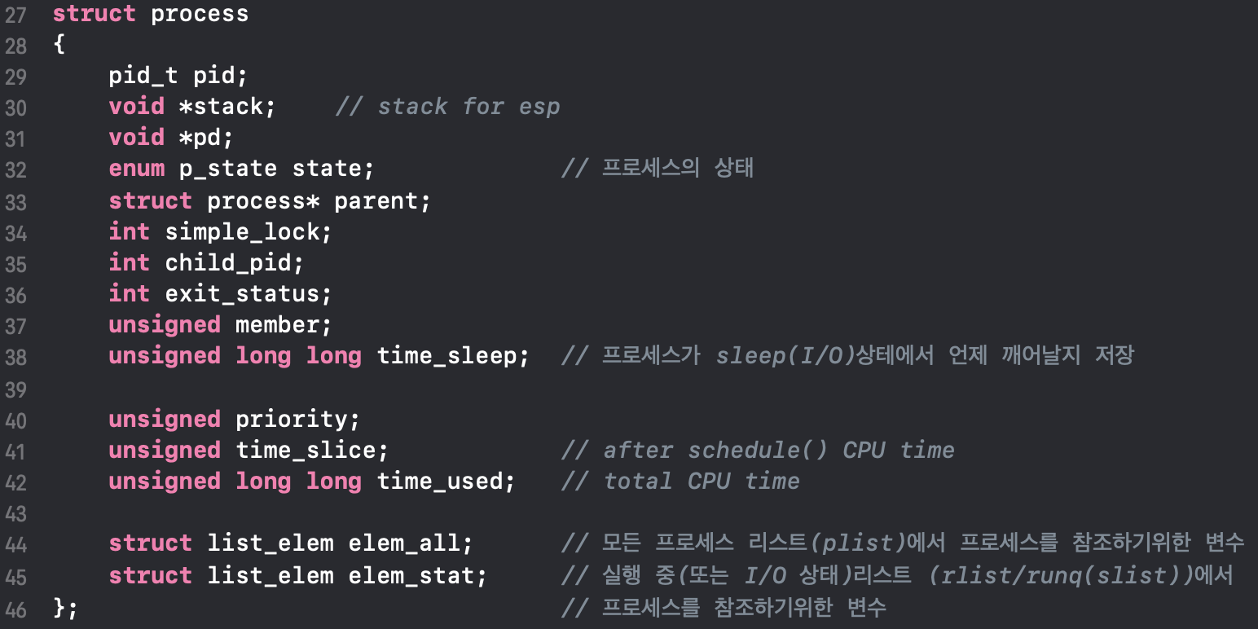

- 링크드리스트 (plist, slist, rlist, runq[])

링크드리스트는 C++ STL과 유사한 함수들로 구성되어있으며, 리스트의 인자는 list_entry()라는 매크로로 접근 가능

(elem변수를 갖고있는 process구조체 주소값에 직접 접근하는 방법)

(1) priority 값 재계산

-매 ticks마다 cur_process가 점유한 cpu time 인 time_slice 와 time_used를 같이 증가

그러나, 스케줄링 중 이거나, I/O상태로 바뀌기 위해 sleep이 호출되는 경우는 process가 cpu를 점유하고 있는 것이 아니라고 판단하여 cpu time을 증가시키지 않음

-time_slice가 30이되면 recalculate_priority()를 호출, runq에서 프로세스를 제거한 뒤 priority += time_slice / 10 하여 runq인덱스를 재계산, 해당 인덱스에 push_back()

-만약, cur_process가 pid 0(idle프로세스)이거나 priority가 99보다 높아졌다면 priority를 99로 변경 idle process도 runq에서 제거 되었다가 다시 삽입되기 때문에 모든 프로세스가 idle프로세스 때문에 기아 현상이 일어나지는 않게 구현

-proc_getpos() 에서 idx에 priority / RQ_PQQ (priority / 4)한 값을 저장함

(2) schedule() 수정

-schedule()을 호출한 프로세스인 cur_process가 pid 0(idle프로세스)이 아닌 경우 scheduling변수(flag로 사용)를 1(스케줄링 중)로 바꾸고 idle프로세스로 스위치 후 scheduling을 0(스케줄링 x)로 바꿈 idle프로세스가 cpu를 점유 했던 것이 아니기 때문에 idle프로세스의 time_slice를 0으로 바꿔줌

-switch_process()중 에는 다른 인터럽트가 발생해도 핸들러가 수행되지 않아야 하기 때문에 위, 아래로 intr_disable()과 intr_enable()를 호출하여 인터럽트 핸들러를 막아줌

-프로세스들을 출력하는 부분은 plist에 존재하는 모든 프로세스들 중 idle프로세스를 제외하고 state가 PROC_RUN상태인 프로세스들의 정보를 모두 출력

-다음 프로세스를 정해주는 get_next_proc()을 호출하여 다음프로세스(idle이 아닐때만)의 time_slice를 0으로 만들고 다음 프로세스와 idle프로세스를 스위치

(2)-1 get_next_proc() 수정

-runq를 낮은 idx부터 탐색하여 비어있지 않은 리스트를 찾고 그 리스트의 맨 앞부터 run상태인 프로세스를 찾아 return 해줌 (runq에 있는 프로세스들은 run상태이기 때문에 가장 앞에 있는 프로세스)

(3) 실행 될 프로세스 내용 구현

-초기 priority및 proc_create()호출은 구현되어 있음

-프로세스 내부에서 time_used가 I/O수행시점이 되면 proc_sleep(60)을 호출

-프로세스 내부에서 time_used가 총 수행시간을 넘게되면 proc_end()를 호출

-proc_sleep()은 cpu를 점유한시간이 아니기 때문에 scheduling플래그를 바꿔서 프로세스tick이 증가하지 않도록 변경

time_sleep에 깨어날 tick을 저장, state를 바꾸고 runq에서 제외한 뒤, slist에 insert_ordered()하여 깨어날 시간 순서대로 저장

-proc_wake()는 깨어날 시간 순서대로 저장되어있는 slist를 앞에서부터 탐색하여 깨어나야 하는 프로세스들을 runq에 알맞게 삽입

(4) 프로그램 구성도

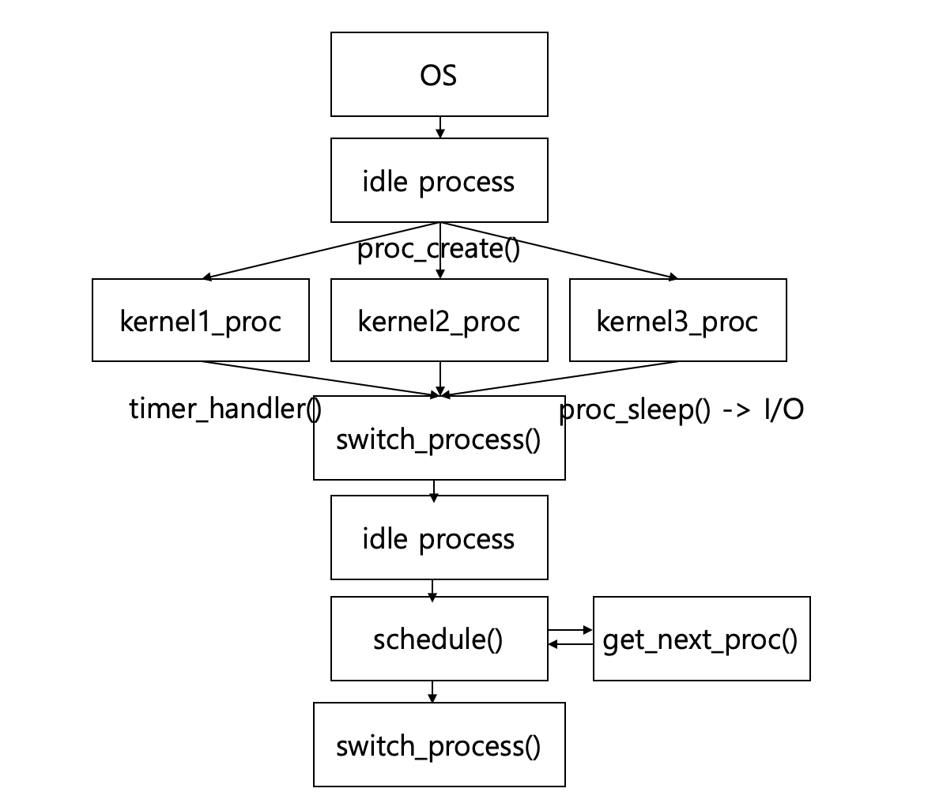

마지막 switch_process()에서 get_next_proc()에서 불러진 다음 프로세스(1,2,3, idle)가 스위칭된다

3. 실행결과

case 1



case 2







4. 소스코드

proc.c

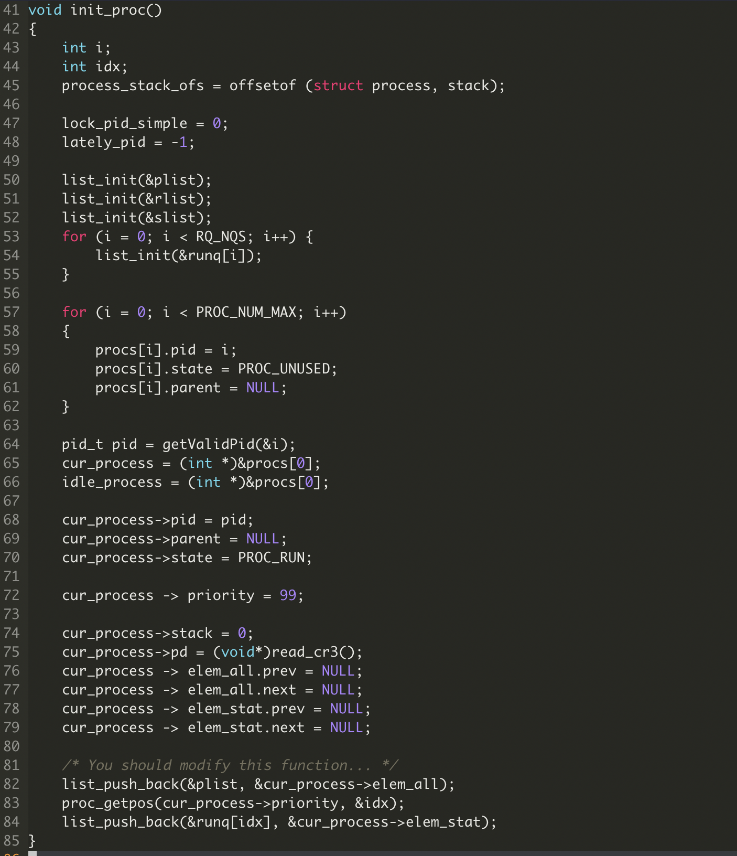

proc_create()

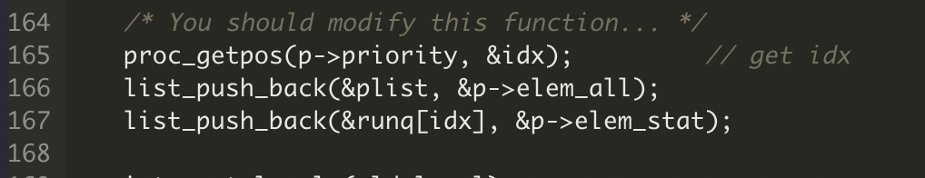

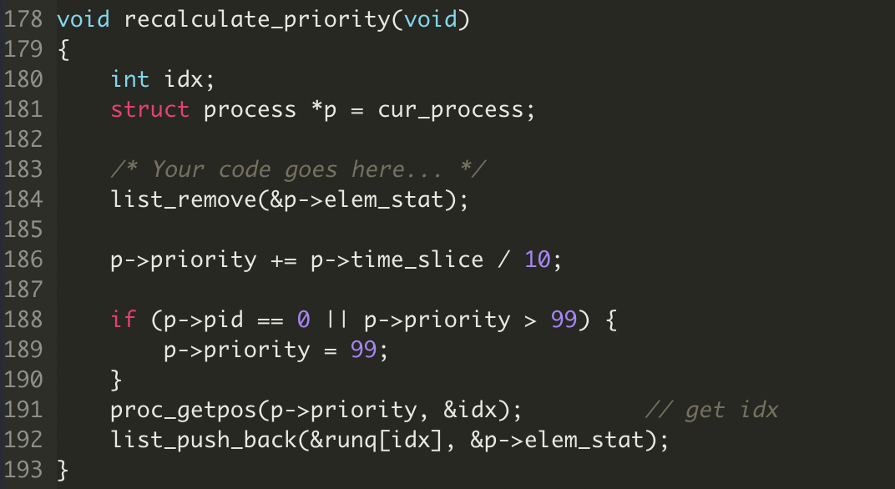

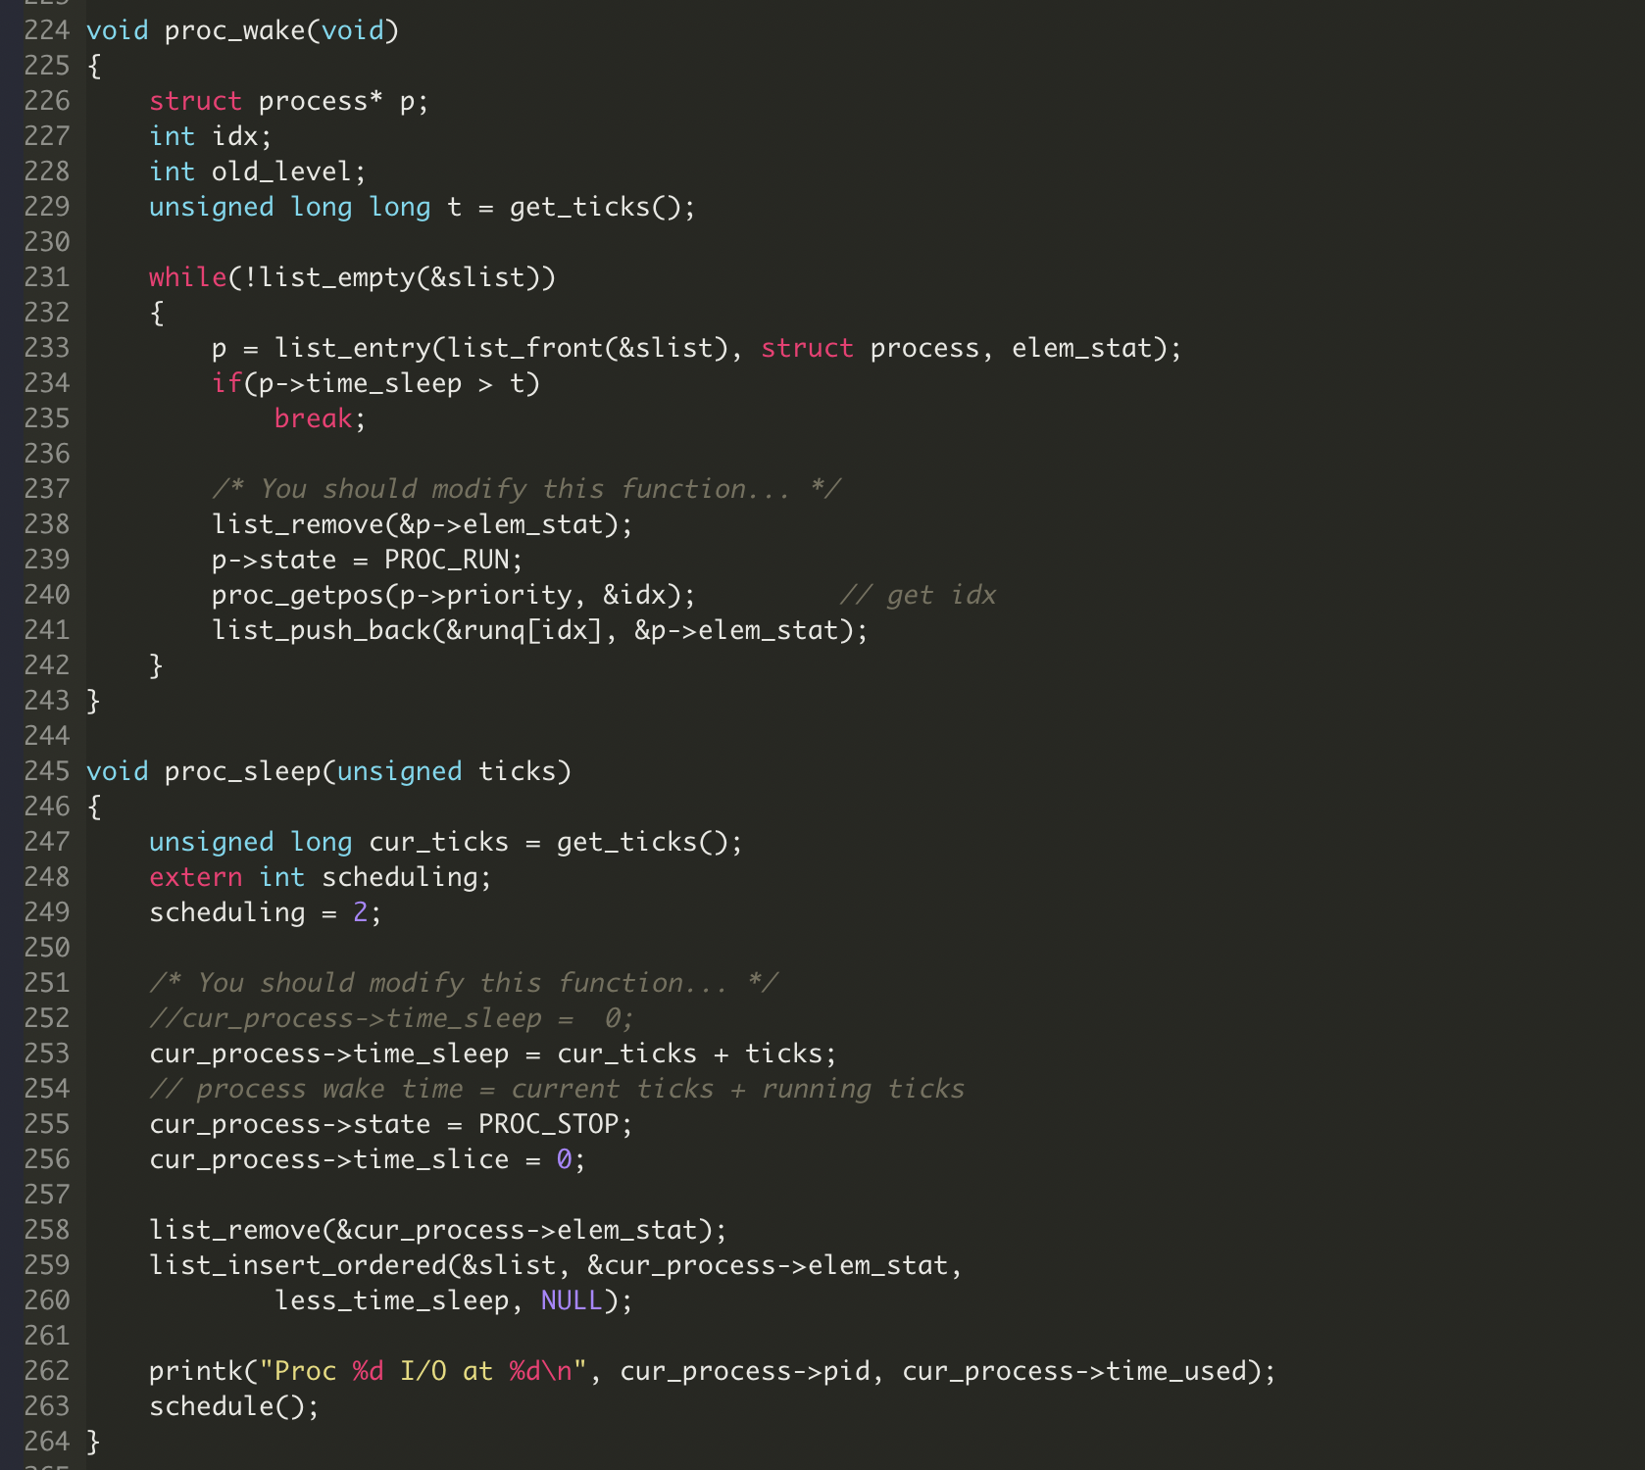

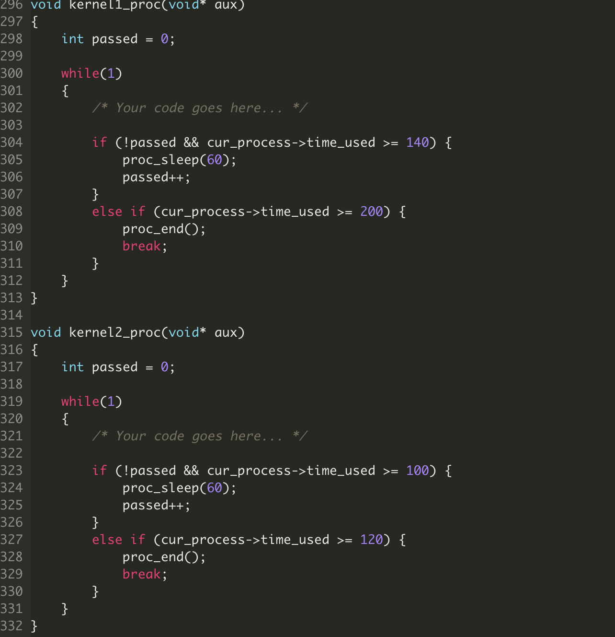

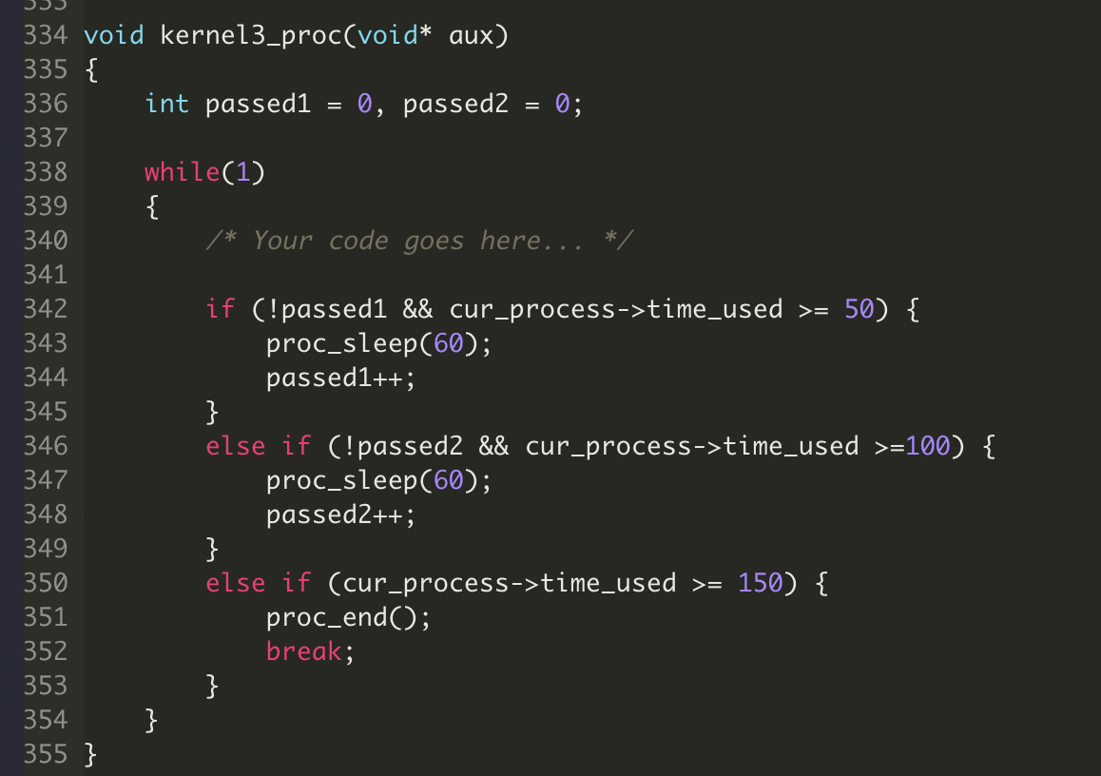

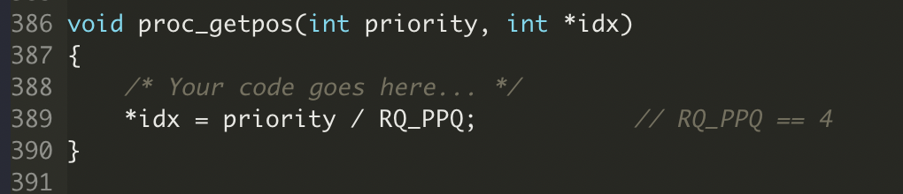

sched.c

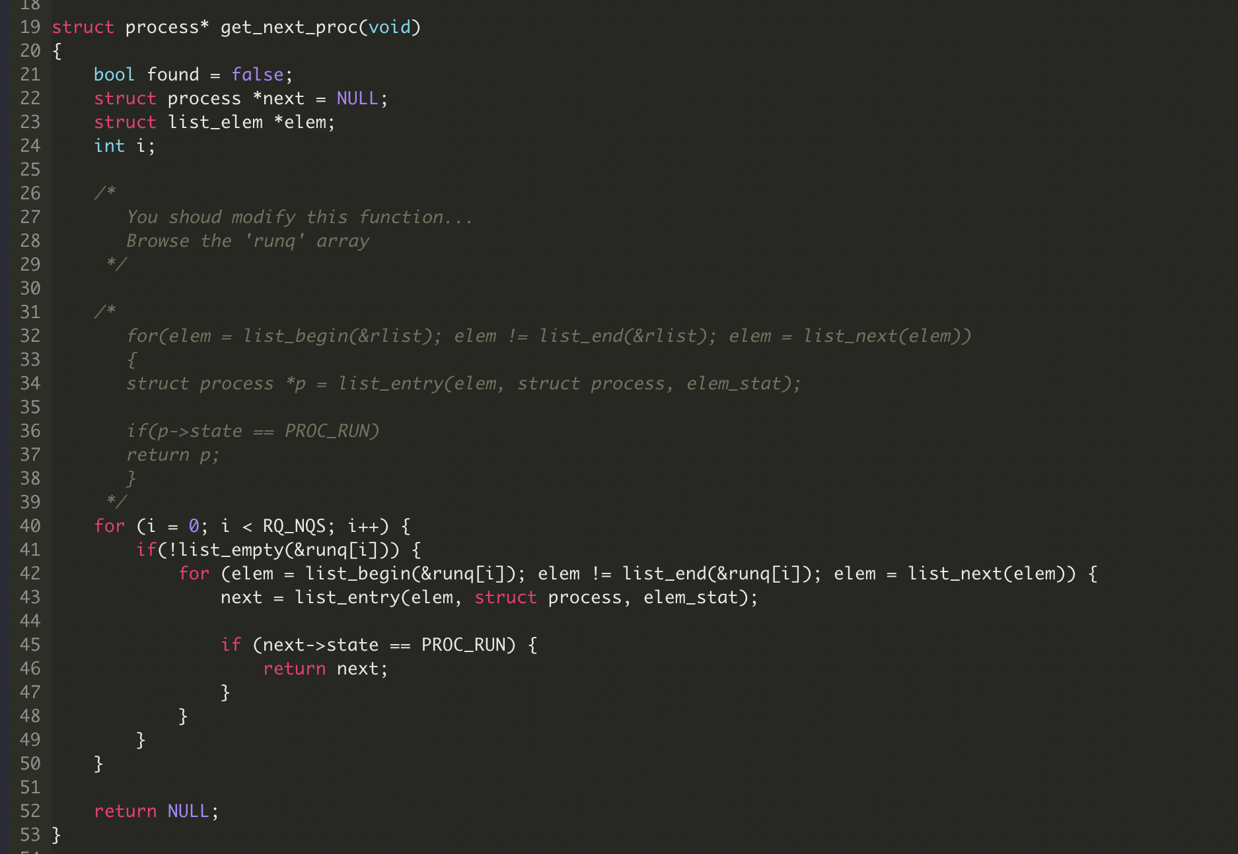

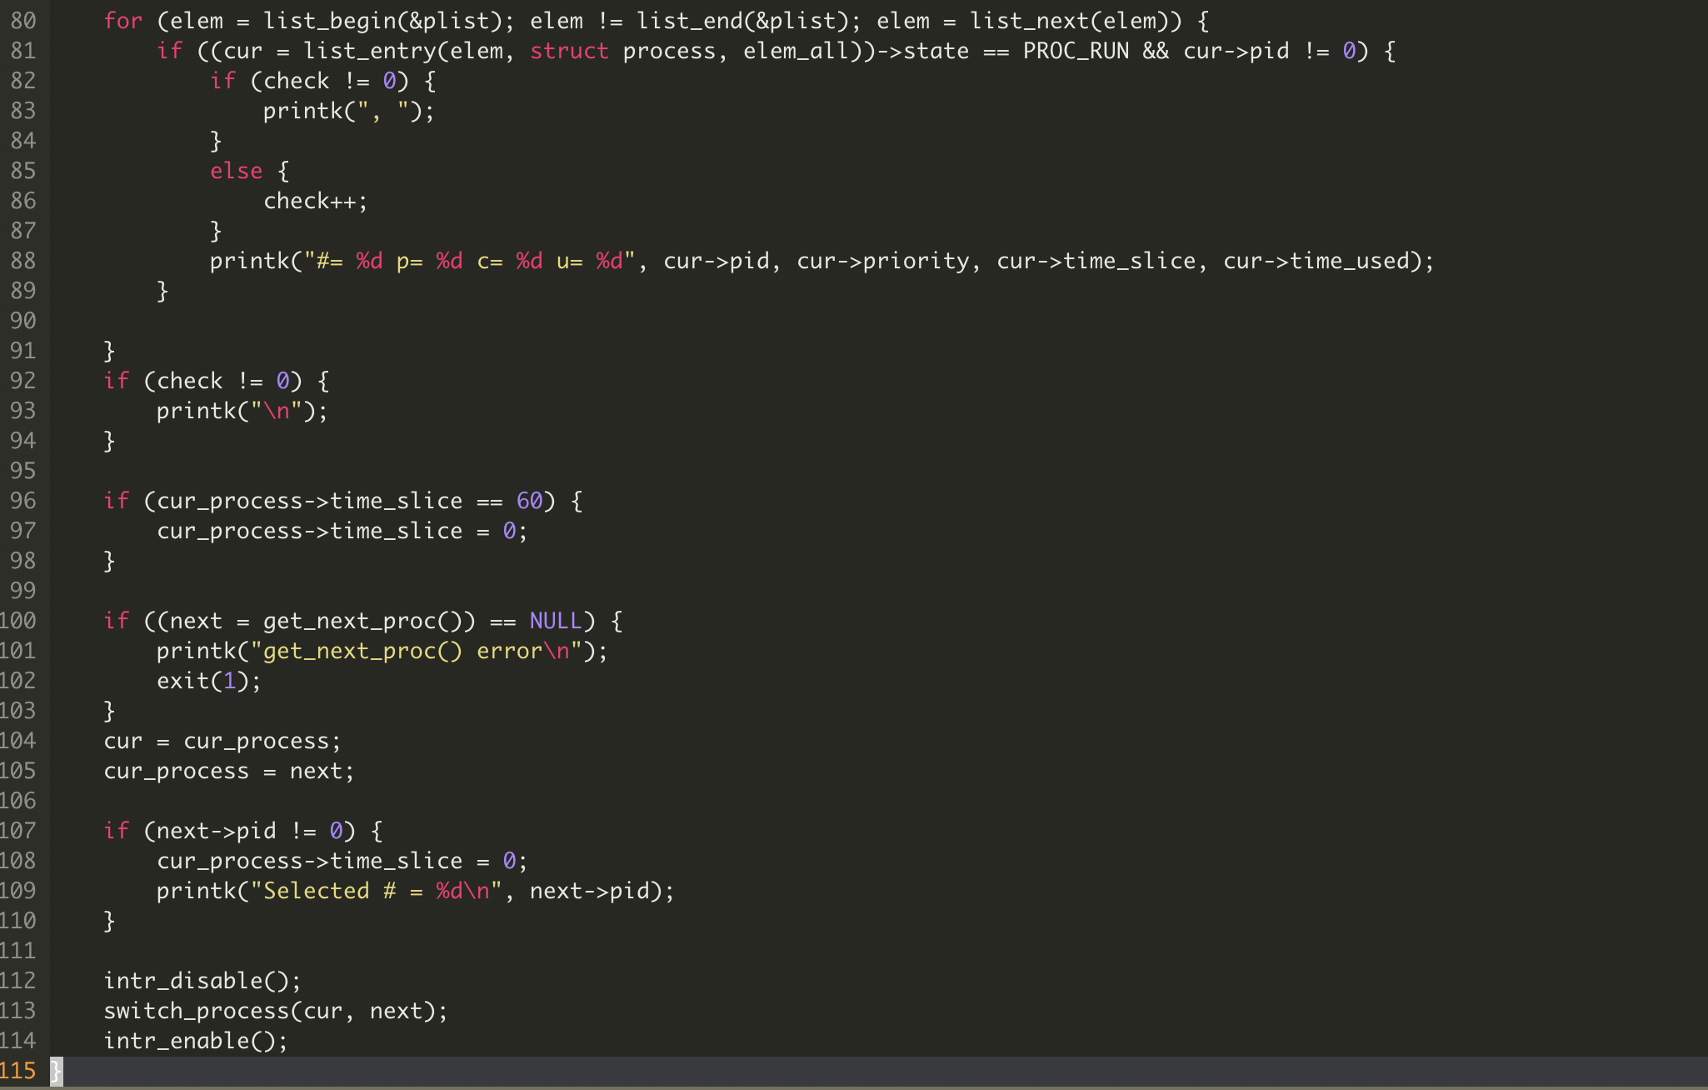

interrupt.c

